

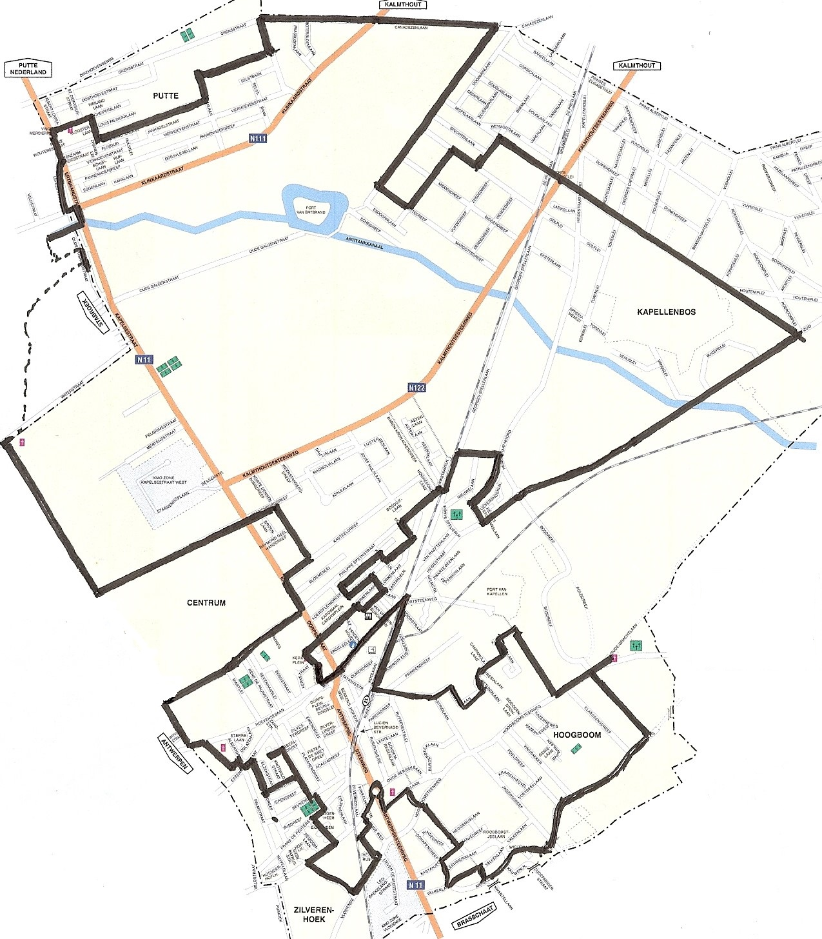



**VRAAG 4**: Ter gelegenheid van het 35-jarig bestaan van het wijkcomité Haezeldonck, is deze tentoonstelling georganiseerd. Geef de naam van deze ludieke tentoonstelling?

Ga via (L) de Petunialaan, (R) de Gardenialaan, (L) de Zinnialaan, (R) de Fuchsialaan en (R) de Bernard De Vadderlaan.

Op het einde neem je (L) de Hoogboomsteenweg tot op het kerkplein.

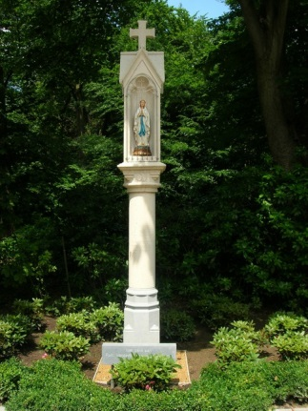

**VRAAG 5**: Onlangs werd dit gedenkmonument overgebracht naar dit kerkplein. Waarom liet de moeder van Baron Edouard Osy de Zegwaart dit monument bouwen?

Keer op je stappen terug naar (L) de Leeuw van Vlaanderenlaan die je volgt tot het einde. Neem (R) de Holleweg tot het einde en dan rechtdoor de Schuttersdreef die – via een paadje - overgaat in de Wielewaallaan. Ga door tot het einde ervan en neem (L) de Merellaan en even verder – na huisnummer 32 – (R) het voet- en fietspad. Steek de Valkenlaan niet over maar rij naar (L), draai verder (R) de Leeuweriklaan in, onmiddellijk (L) de Zwaluwlaan en direct (R) de Kastanjedreef. Sla (L) in de Lijsterlaan tot het einde.

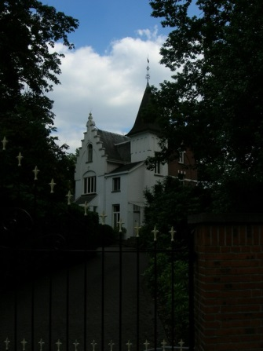

**VRAAG 6**: Hij kwam als jonge mijnwerkerszoon naar België en werd wereldberoemd door één liedje dat hijzelf schreef. Over welke beroemde Kapellenaar hebben we het hier? En geef ook de naam van het liedje? *(2 antwoorden)*

Steek – voorzichtig - de Hoogboomsteenweg over, volg het pad langs de tennisterreinen en ga (L) de Zilverenhoeklaan in tot op tot einde.

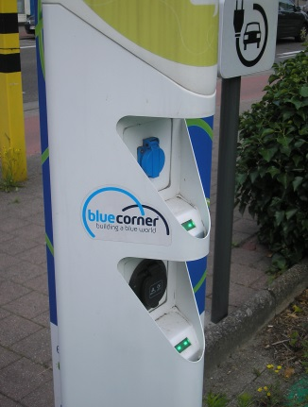

**VRAAG 7**: Aan de kerk van “Onze Lieve Vrouw Onbevlekt Ontvangen” staat een vreemde paal op de parking. Wat is het doel ervan?

Vervolg uw weg (R) via de Antwerpsesteenweg en begeef u via de rotonde – uitkijken! – (L) naar het Klein Heiken. In de eerste straat (L) – de Oude Weg - neem je (R) het voet- en fietspad. Zo kom je in de Heiakker die je over de ganse lengte volgt. Draai (R) de Vloeiende in.

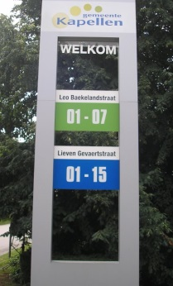

**VRAAG 8**: De gemeente Kapellen heet u welkom in één van haar kleine industrieparken. Wat is de naam van dit industriepark?

Volg de Vloeiende, over de spoorovergang en draai vervolgens (R) rechts de Bloemenlaan in. Zo kom je weer aan het Klein Heiken dat je (R) opdraait tot aan het Eigenheem. Sla (L) deze straat en wijk in.

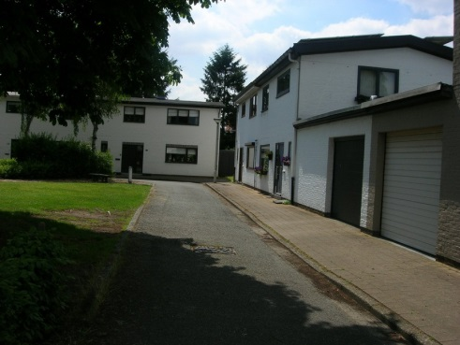

**VRAAG 9**: Deze wijk werd oorspronkelijk – net als de huizen in de Bloemenlaan - gebouwd door de “Nationale Maatschappij van de Kleine Landeigendommen” en dit vanaf 1966 in hun typische witte stijl. Hoe is de naam van deze wijk?

Draai (R) de Frans de Peuterstraat in en neem bijna direct (L) het voet- en fietspad, kruis de Beukendreef en volg de Akkerstraat. Hier neem je de 3de straat (L) de Nieuwe Wijk. Deze buurt is op de Facebookpagina van “Ge zijt van Kapellen … “ uitvoerig aan bod gekomen met allerlei “historische” verhalen.

**VRAAG 10**: Deze tuinwijk – in de Akkerstraat en de Nieuwe Wijk - heeft – ondanks de vele verbouwingen door de opeenvolgende eigenaars - al een respectabele leeftijd. Wanneer werd er begonnen met de bouw van deze sociale woningen *(je mag bij dit gokje een maximale afwijking van 2 jaar in beide richtingen hebben).*

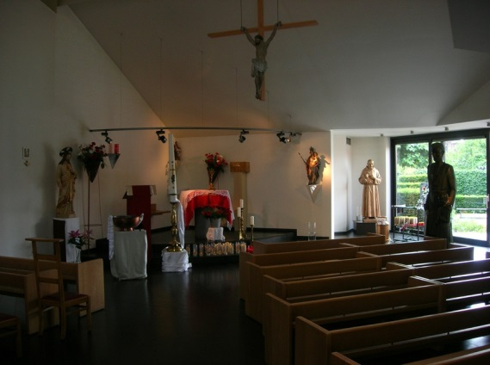

**VRAAG 11**: Zuster Justa (Philomene Calluy) verzette hemel en aarde om het beeld van haar patroonheilige op de Nieuwe Wijk te krijgen. Om welke heilige gaat het hier?

Keer terug uit de Nieuwe Wijk en neem (R) de Akkerstraat, vervolgens (R) de Wilgenstraat die je volgt tot het einde, draai (R) in de Peedreef en op het einde (L) in de Essenhoutstraat. Een beetje verder neem je (R) de Albertdreef en 60 meter verder (L) de Binnenweg.

**VRAAG 12**: De kerk “Onze Lieve Vrouw van Fatima” kennen we in de volksmond onder een andere naam. Hoe wordt dit kerkje nog genoemd?

Zet uw weg verder in de Binnenweg en ga (L) de Hoevensebaan op, tot aan de 1ste straat rechts, de Parijse Weg. Neem (R) de Streepstraat. Breng onderweg een bezoekje aan “Het Rood”, mag je zeker niet missen!

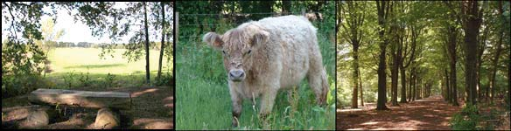

**VRAAG 13**: In dit natuurgebied kan je kennis maken met een zeer vervelende uitheemse plant: de “Amerikaanse vogelkers”. Welke naam wordt ook wel eens aan deze plant gegeven?

Ga verder via de Streepstraat tot aan de parkeerplaats van het “Koninklijk Atheneum”. Op de blauwe banken kan je een korte rustpauze inlassen. Maar kijk er zeker ook een beetje rond.

**VRAAG 14:** Hoeveel maal kom je het nummer 04237863 tegen op deze locatie?

Op het einde van de Streepstraat, draai je aan de verkeerslichten (L) het fietspad langs de Kapelsestraat op, daarna (R) de Kasteeldreef in en verder (L) de Graaf Henri Cornetlaan in.

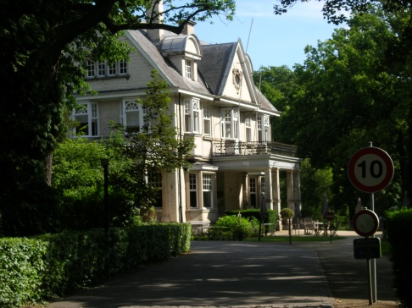

**VRAAG 15**: Wie heeft - vergezeld van een hond - toegang tot het domein OPF van het “Ministerie van Financiën”?

Ga op het einde van deze laan (L) de Dennenburgdreef in, steek de N11 over – uitkijken! - en vervolg je weg via de Bonapartelaan. Draai op het einde (R) in de Parijse Weg.



**VRAAG 16**: “De Roode Hoeve” is bekend als boomkwekerij. Men kan daar ook andere artikelen kopen. Welke 4 planten staan er centraal in de showtuin en wat is de wel heel speciale naam van de plantenbakken? *(2 antwoorden).*

Geniet in de Parijse Weg verder van het open landschap, dat – misschien – verdwijnt en stop op het einde ervan even bij de kapel van “De Heuvels”.

**VRAAG 17**: Juist voor de tweede Wereldoorlog werd deze kapel op het afgelegen gehucht “De Heuvels” gebouwd. Geef de naam van de pastoor op wiens initiatief de kapel gebouwd werd en heeft de datum 16.08.03 hier iets mee te maken? *(2 antwoorden)*

Draai (R) de Waterstraat in en volg de pijl (L) van “Elsenbos-Velt”. Vervolg uw weg langs de Heuvels, de Frans Hotagstraat en draai (L) in de Oude Ertbrandstraat. Neem vervolgens (L) de Molensteeg tot het einde.

Volg het pad door het bos, blijf dit aan de open ruimte (R) volgen en stop eventueel even aan het bankje bij de bunker.

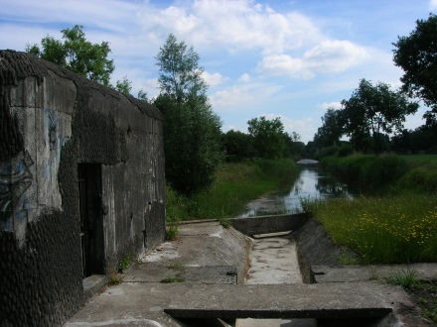

**VRAAG 18**: De waterweg werd rond 1939 aangelegd ter verdediging van “het stad”. Wij zoeken de officiële benaming van deze 33 km lange waterweg.

Draai (R) het zandpad op en volg deze waterweg tot aan de N11, de Kapelsestraat. Neem de fiets even aan de hand en wandel over het voetpad tot aan het kruispunt (met verkeerslichten). Steek over en sla daar (L) af richting Stabroek en onmiddellijk (R) in de Lepelstraat. Zo rij je richting centrum Putte. Steek op het einde van de Lepelstraat – aan het kapelletje - de Ertbrandstraat – voorzichtig - over en peddel (L) tot aan het Vincent Mercierplein.

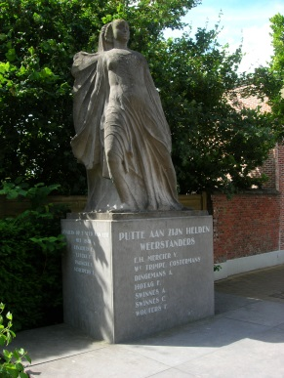

**VRAAG 19:** Wie is de oom van Ph Speth” *(volgens gegevens ter plaatse)?*

Volg het pad (R) naast de St. Dionysiuskerk en ga door de Leopold Scheiperslaan, neem (R) de Warandelaan, (L) de Partizanenstraat tot het einde, (L) de Middelbeeklaan en (R) de Lindendreef. Op het einde ervan draai je (L) in de Speckweg. Op het kruispunt met de Grensstraat en Driehoeven kijk je goed uit – zowel bij het oversteken, als voor de volgende vraag – en draai je (R) het fietspad op.

**VRAAG 20**: Van welke zone is dit kruispunt het einde? *(2 antwoorden)*

Aan de Klinkaardstraat steek je over – drukke baan! – en draai je snel (R) in de Canadezenlaan en een heel eind verder (R) de Oude Galgenstraat in. Geniet van de groene omgeving, negeer een aantal zijstraten tot je (L) de Marcottedreef ontdekt. Verpoos hier even in De Bosduif (maandag en dinsdag gesloten).

Zet je weg verder en sla (L) de Populierenlaan in, op het einde neem je (R) de Rozenlaan en (L) de Bremlaan. Vervolgens (R) de Vogelkerslaan in tot het einde aan de spoorweg.

Hier krijg je enkele gevaarlijke oversteekplaatsen voor de wielen. Eerst de De Pretlaan, dan de spoorweg om (kort) in de Korte Franselei te belanden en daarna de Kalmthoutsesteenweg die je kruist om rechtdoor de Franselei in te rijden. Even verder dwars je de Heidestraat-Noord en rij je tot het einde van de Franselei.

**VRAAG 21**: Je komt hier – aan je rechterzijde - voorbij verschillende open stukken grasland. Van welk terrein is dit een onderdeel?

Draai (R) de Heidestraat-Zuid in tot aan het natuurgebied “De Uitlegger”. Heb je zin om te wandelen, is dit een uitgelezen gebied, maar wip er zeker even binnen.

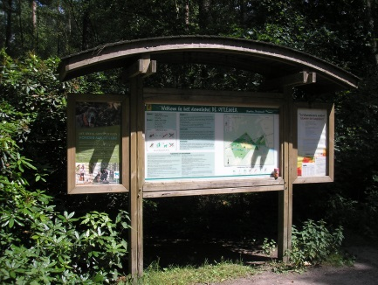

**VRAAG 22**: Het domeinbos “De Uitlegger” strekt zich uit over het grondgebied van Kapellen en Brasschaat. Hoeveel ha beslaat dit stuk natuur?

Volg verder het fietspad van de Heidestraat-Zuid tot aan de rotonde, waar het fietspad rechtdoor doorloopt in de Heidestraat.

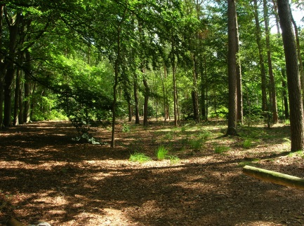

**VRAAG 23**: Aan je linkerkant zie je in het bos een “speelweide”. Van welk domein is deze speelweide een onderdeel?

Draai voor de gemeentelijke begraafplaats de Oude Heidestraat in. Stap door het toegangspoortje even de begraafplaats binnen en breng een bezoekje aan het “erepark”. Deze grafmonumenten zijn identiek en herdenken de oud-strijders en weerstanders van de gemeente Kapellen.

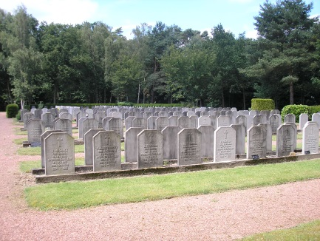

**VRAAG 24:** Julien Breugelmans en Lucien Bevernage worden hier herdacht. Naast een straatnaam in de gemeente Kapellen, hebben ze beiden nog twee gemeenschappelijke bijzonderheden. Welke? *(2 antwoorden)*

Bij het verlaten van de begraafplaats ga je naar (L) en daarna (L) de Wolvenbosdreef in.

**VRAAG 25**: Op de terreinen van het scoutslokaal, werd vorig jaar een plaats vrijgemaakt om een jeugdige bestemming te krijgen. Welk “speciaal” bos heeft men hier aangelegd?

Draai aan de spoorweg (L) de George Spelierlaan in en duik (R) in de tunnel onder de spoorlijn Antwerpen-Essen. Na de forse beklimming draai je (L) de Philippe Spethstraat in, dan (L) de Seringenlaan, (R) de Meidoornlaan en op het eerste rond punt (R) de Kastanjelaan. Op het volgende rond punt neem je (L) de Haagdoornlaan tot op het einde en dan peddel je rond het Kardinaal Cardijnplein naar de Meidoornlaan.

**VRAAG 26**: Wat is er fout aan de straatnaamborden van dit plein?

In de Meidoornlaan staat (L) het kasteel “Op den Wal”, dat zijn naam gaf aan deze verkaveling en deze wijk.

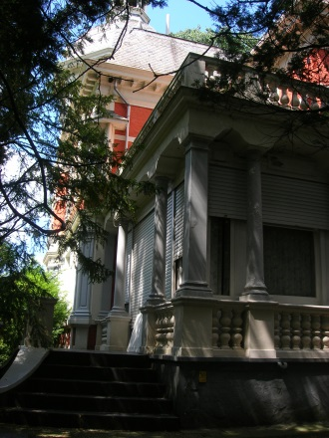

**VRAAG 27**: Heb je enig idee wat het huisnummer van Berrevoets is ?

Neem (R) de Sparrenlaan en (R) de Dennenlaan. Sla even (L) in de Van Vredenburchlaan voor een kijkje op een bijzonder gebouw. Dit elegante kasteeltje doet nu dienst als ceremonieel gemeentehuis van Kapellen.

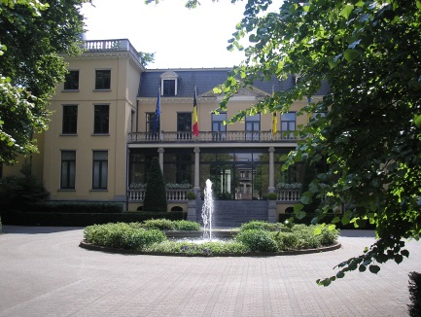

**VRAAG 28:** Dit kasteel gaf ook zijn naam aan deze verkaveling én aan een straat in de korte omgeving. Wat is de naam ervan?

Rij terug naar de Dennenlaan, draai er (L) in, dan (R) in de Epicealaan en (L) in de Berkenlaan. Op het einde ervan neem je (R) de Julien Breugelmansstraat tot aan de Dorpsstraat. Steek deze hoofdweg over en ga te voet door het Park tot aan de uitgang aan het Kerkplein.

**VRAAG 29**: Aan de ingang van het gemeentepark staat een prachtig kunstwerk. Wie houdt men hier aan het lijntje?

Aan de kerk staat een kruisbeeld. Dit werd opgericht bij het overlijden van de eerste pastoor van de parochie.

**VRAAG 30**: Geef de naam van de huisvrouw van deze pastoor?

Hier ben je – na een ritje van ongeveer 40 km door Kapellen - aan je eindpunt gekomen. Je kan nog heerlijk nagenieten op het terras van de vernieuwde “De Oude Pastorie” (maandag, dinsdag en zondagvoormiddag gesloten).

In de tuin van “De Oude Pastorie” - ontworpen door tuinarchitect Wirtz - kan je het onlangs onthulde bronzen beeld “Goldie” van kunstenaar Paul Van Hoeydonck - de enige kunstenaar ter wereld die een beeldje van zijn hand op de maan heeft staan – even bekijken.

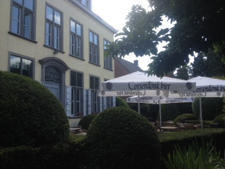

Indien je alle vragen beantwoord hebt, mag je in “De Oude Pastorie” ook je antwoordformulier al inleveren in de speciale “gzvKa”-brievenbus!

*Met dank aan …*

 

*… en Willy Van der Biest, Dirk Van Laer en Hugo De Hoon.*

**

**



1. **SCHIFTINGSVRAGEN SPONSORS**

|  |  |
| --- | --- |
| **1** |  |
| **2** |  |
| **3** |  |
| **4** |  |
| **5** |  |
| **6** |  |
| **7** |  |
| **8** |  |
| **9** |  |
| **10** |  |
| **11** |  |
| **12** |  |
| **13** |  |
| **14** |  |
| **15** |  |
| **16** |  |
| **17** |  |
| **18** |  |
| **19** |  |
| **20** |  |
| **21** |  |
| **22** |  |
| **23** |  |

1. **SCHIFTINGSVRAAG 2**

**Hoeveel ingevulde antwoordformulieren zullen er ingeleverd zijn op 31 augustus 2014?**

1. **SCHIFTINGSVRAAG 3**

**Hoeveel ingevulde antwoordformulieren zullen er ingeleverd zijn op 30 september 2014?**

Antwoordformulier in te leveren ten laatste op woensdag 1 oktober 2014.